毕业论文（设计）教师版操作说明
- 总体操作流程
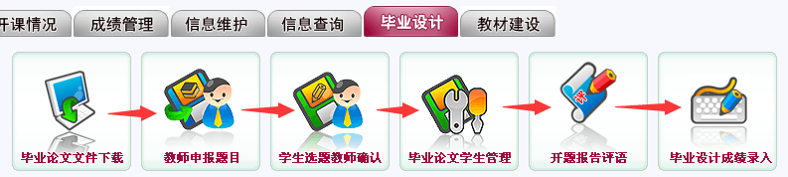
按照上图红色箭头走向所示完成。
- 具体每步介绍

论文相关下载
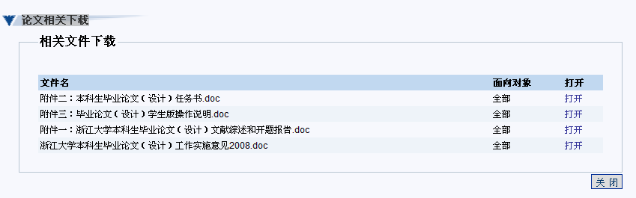
是相关文件下载的页面。

教师题目申报
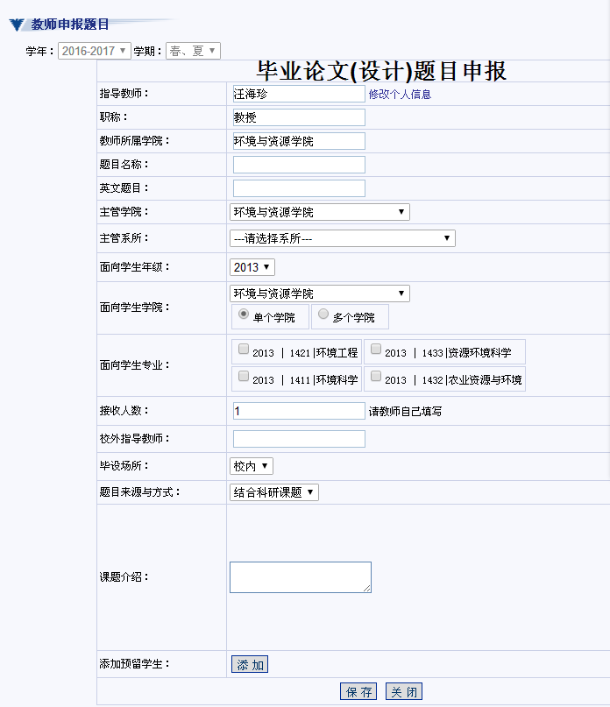

教师申报毕业设计题目，填写相关信息，点击保存即可。

学生选题教师确认
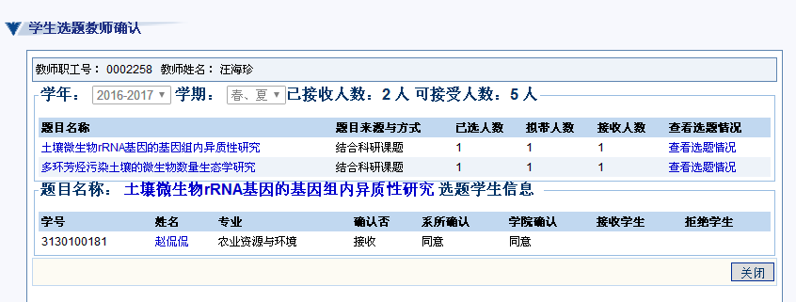
教师在学生选题后，进行确认。

毕业论文学生管理
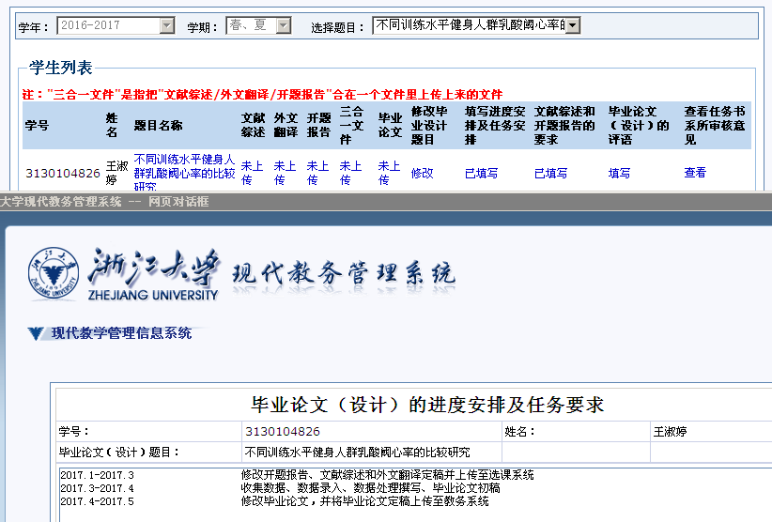
对学生上传的资料进行审阅，以及点击填写进行进度安排和评语填写等。

开题报告评语
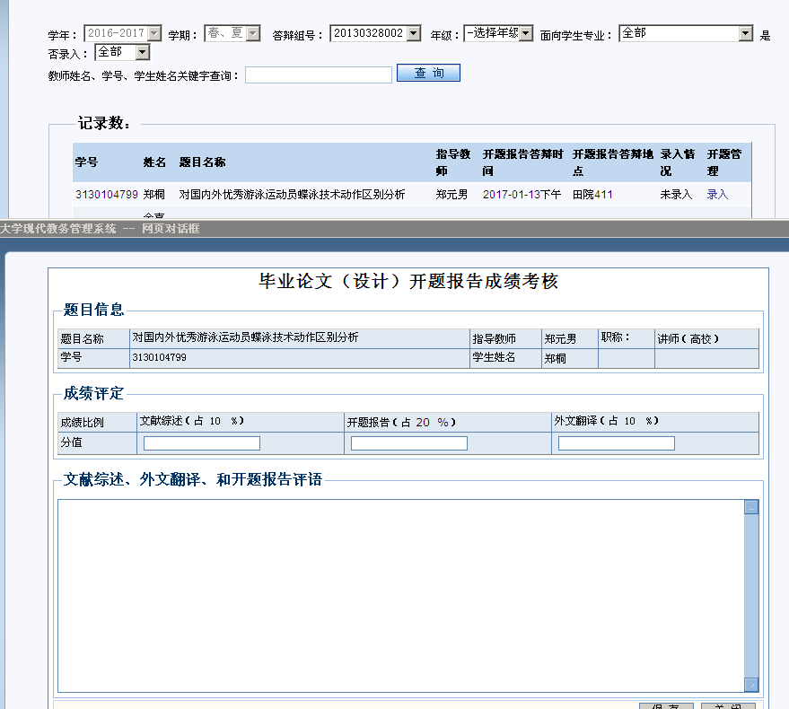
此页面教师录入学生开题报告的评语和分值。

毕业设计成绩录入

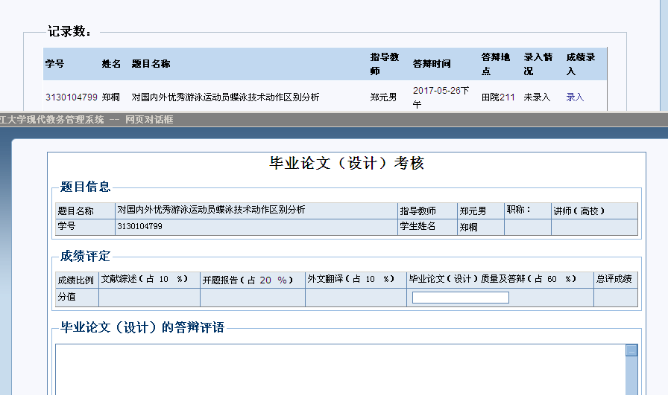
此页面进去点击录入，弹出毕业论文答辩的成绩和答辩评语录入页面。录入保存即可。

常见问题及解决方法

毕业论文（设计）任务书、评语等窗口无法弹出、录入窗口过小等——用IE浏览器，设置兼容性视图
- 浏览器要求：必须使用IE11版本及以上。注意：登录系统建议使用用户名和密码，不要使用通行证登录（两个系统之间适配性不好）
- IE浏览器-兼容性视图设置-操作步骤
- 登录“现代教务管理系统”（网址：http://jwbinfosys.zju.edu.cn/default2.aspx）
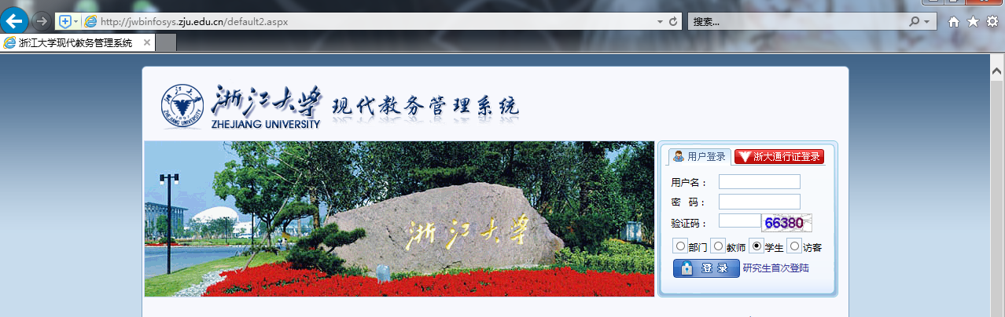
- 点击IE浏览器右上角的工具选项-
- 从弹出界面中，点击-兼容性视图设置
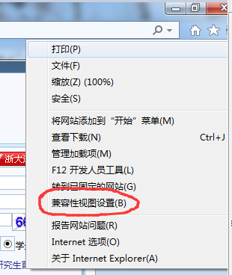
- IE浏览器-兼容性视图设置-操作步骤如下：
第一步：在“兼容性视图设置”界面中，点击“添加”。
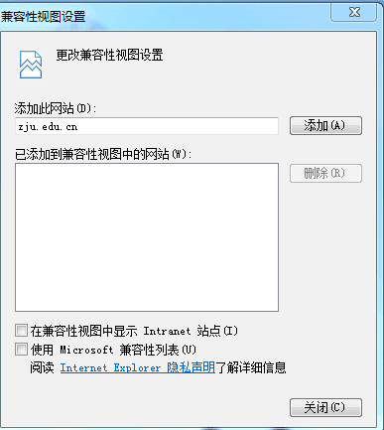
第二步：点击“添加”后，网站zju.edu.cn被添加到兼容性视图中，点击“关闭”。
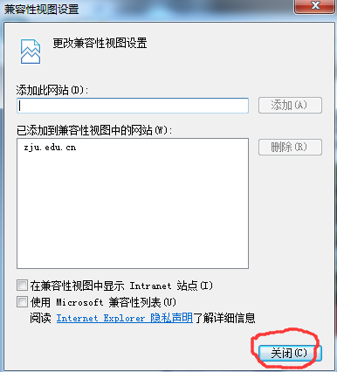
第三部：点击，刷新内容，登录系统，您可以发现录入窗口变大了。
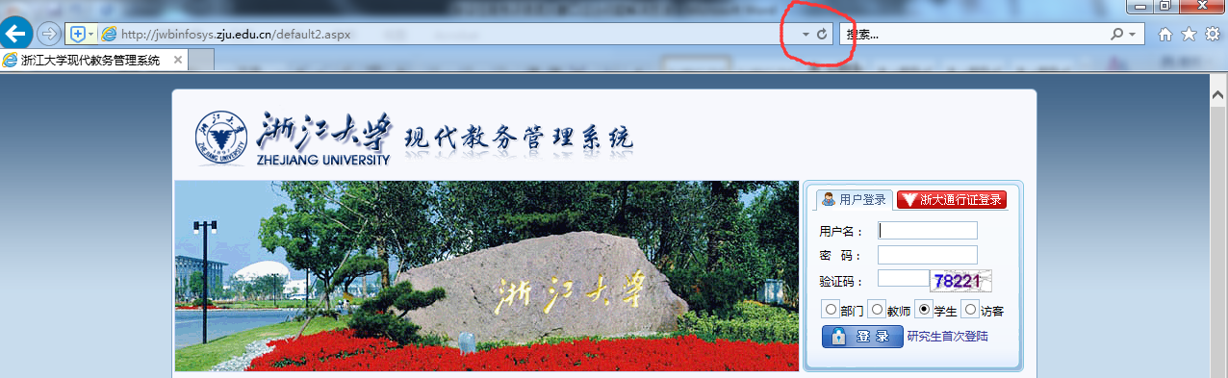

内容含有敏感字符无法保存提交，系统提示“很抱歉，系统发现错误”——避免使用敏感字符，或在全角状态下输入
在教务系统中填写毕业论文（设计）相关内容，如题目申报、任务书、文献综述和开题报告要求、答辩评语等，若内容中含有敏感字符会导致无法保存提交，系统提示“很抱歉，系统发现错误”。
敏感字符包括： < > ' ; & # " $ ^ %（）+ - [ ] { }
请避免使用上述字符。如果一定要使用敏感字符，请在全角状态下输入这些字符。

